Instalacija Microsoft Teamsa na računalo
- Otvorite stranicu https://office365.skole.hr/ i kliknite na dio portal.office.com označen na slici.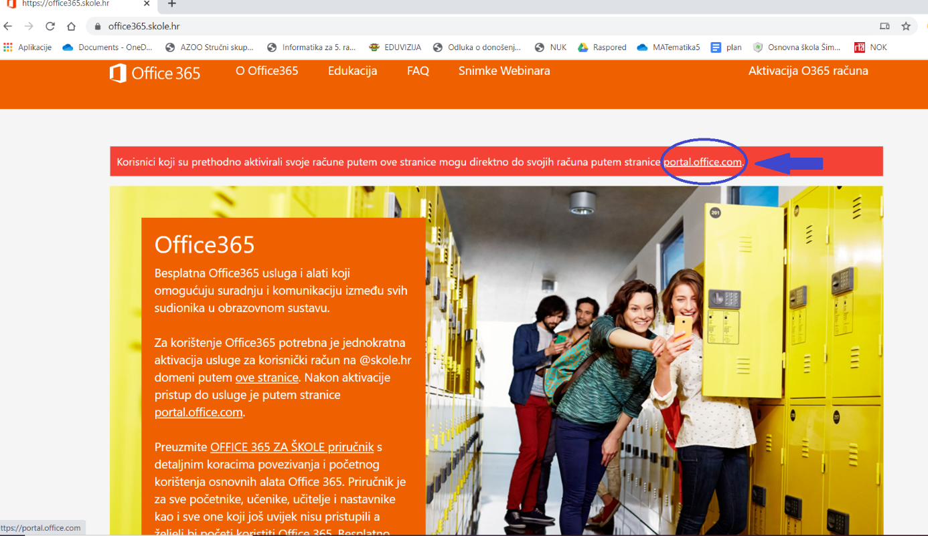

- Upišite @skole.hr adresu djeteta i kliknite Dalje.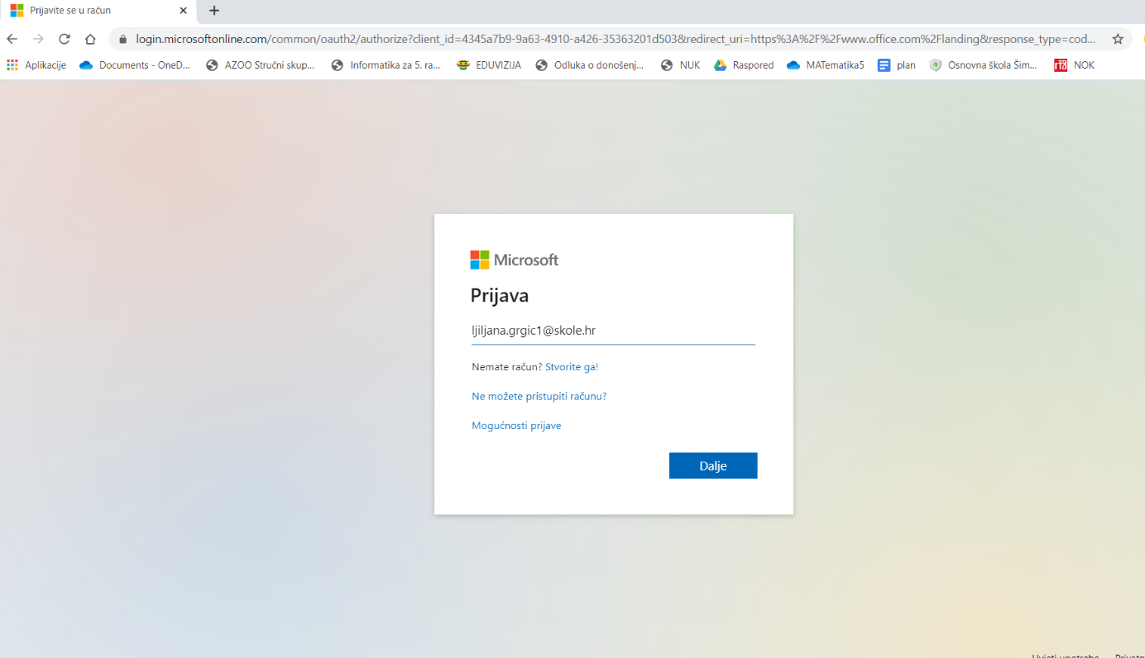

- Ponovo upišite @skole.hr adresu djeteta i lozinku koja se nalazi na papiru koji ste dobili. Kliknite Prijava.
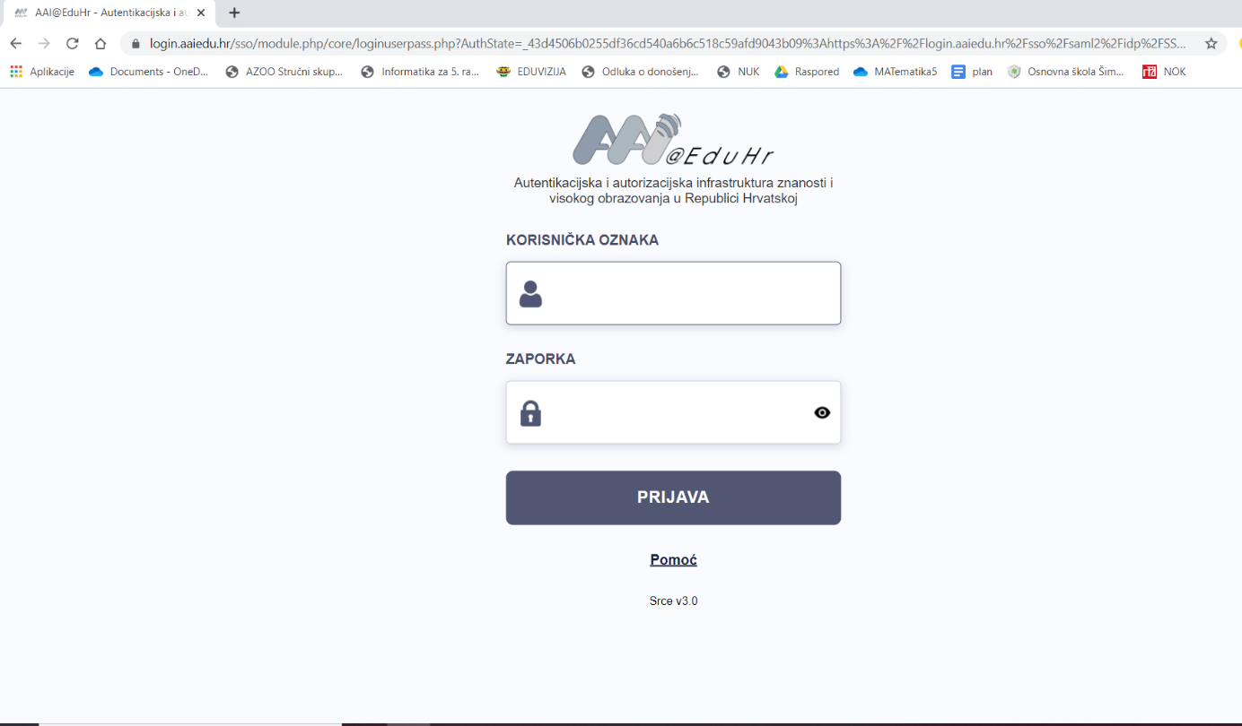

- Na popisu aplikacija lijepo sa strane se nalazi Microsoft Teams, klinite na aplikaciju.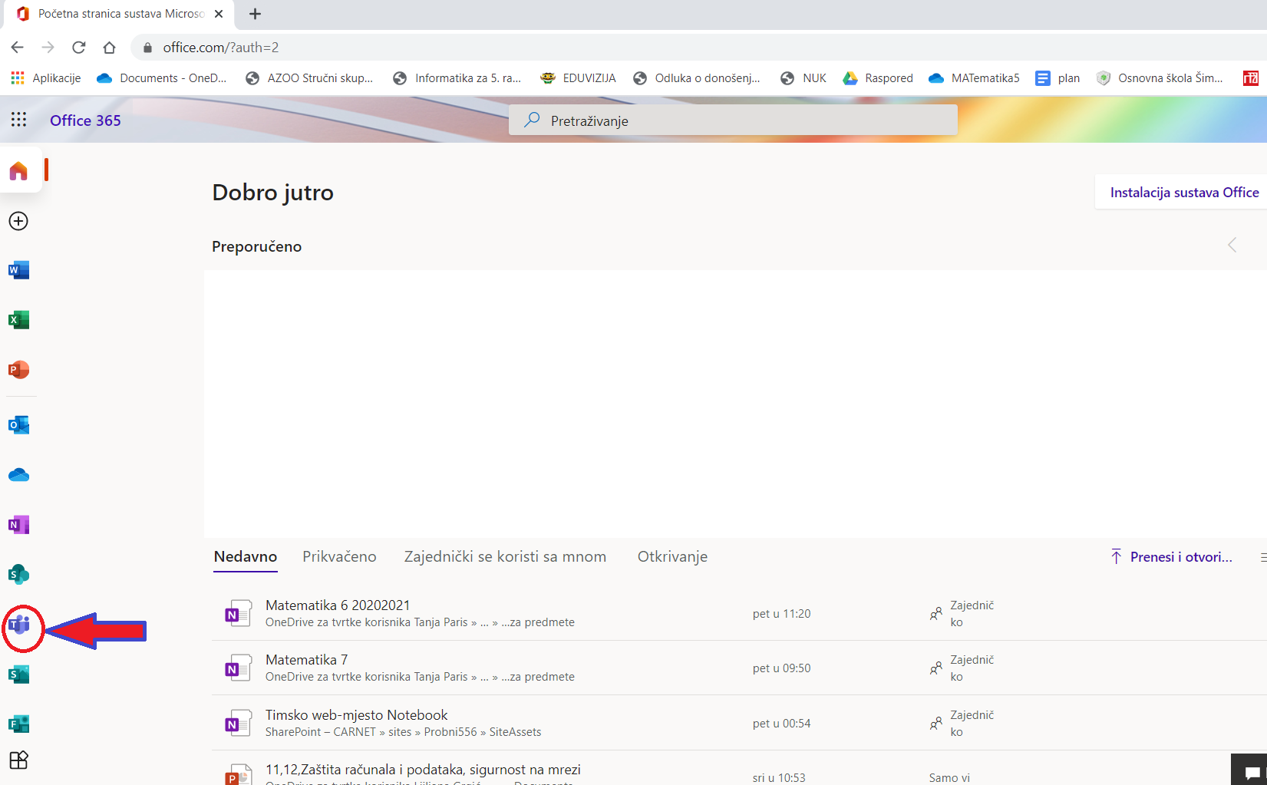

- U novoj kartici će vam se otvoriti aplikacija.

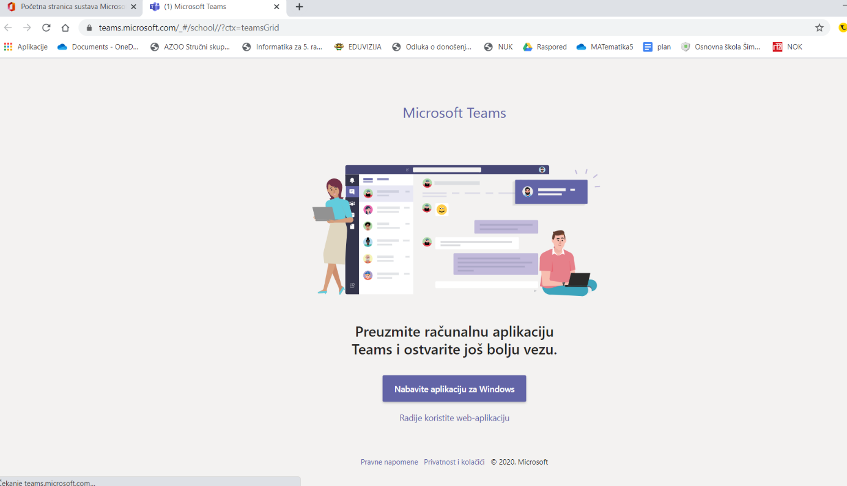

- Ako želite skinuti aplikaciju na svoje računalo kliknite na dio Nabavi aplikaciju za Windows.
Otvorit će vam se sljedeće sučelje. U donjem lijevom kutu nalazi se instalacija aplikacije. Nakon preuzimanja kliknite na nju.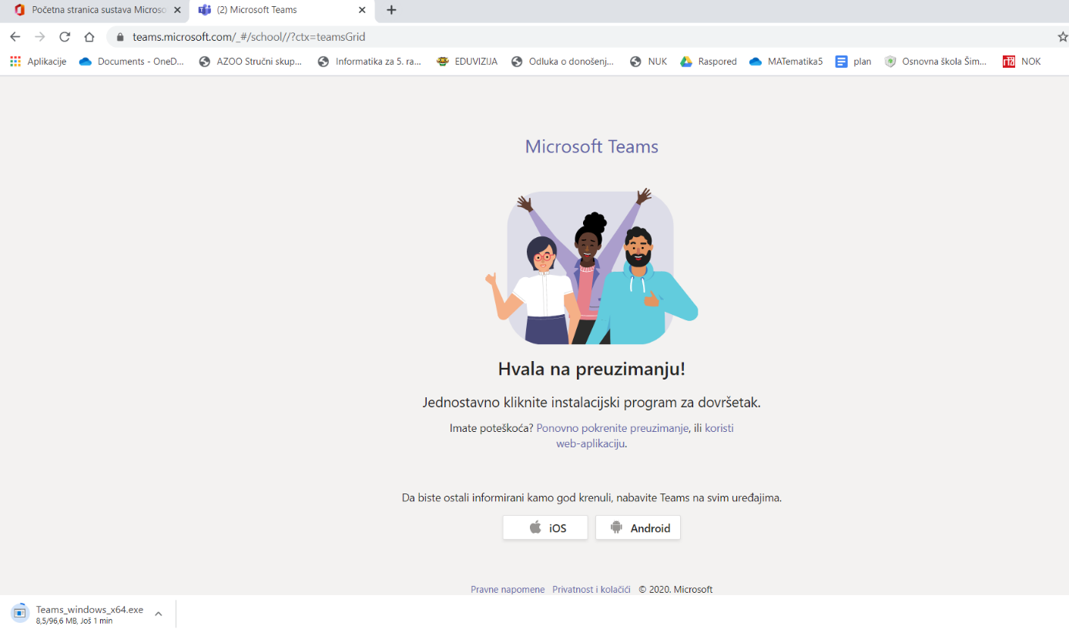
- Dva puta kliknite na instalaciju.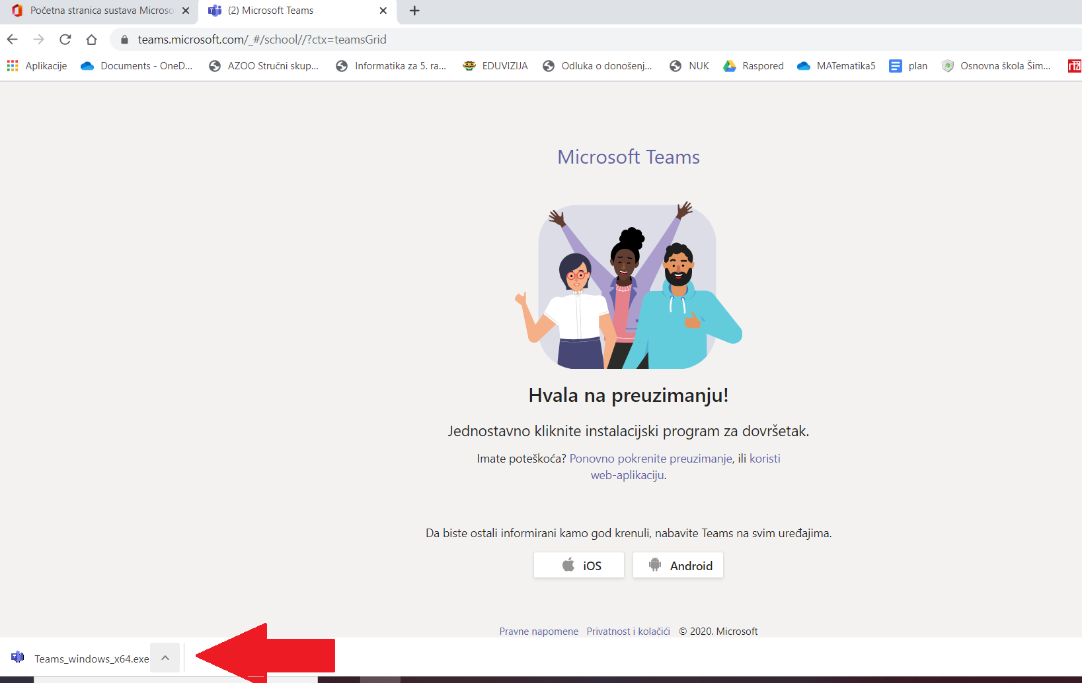
- Pričekajte minutu- dvije.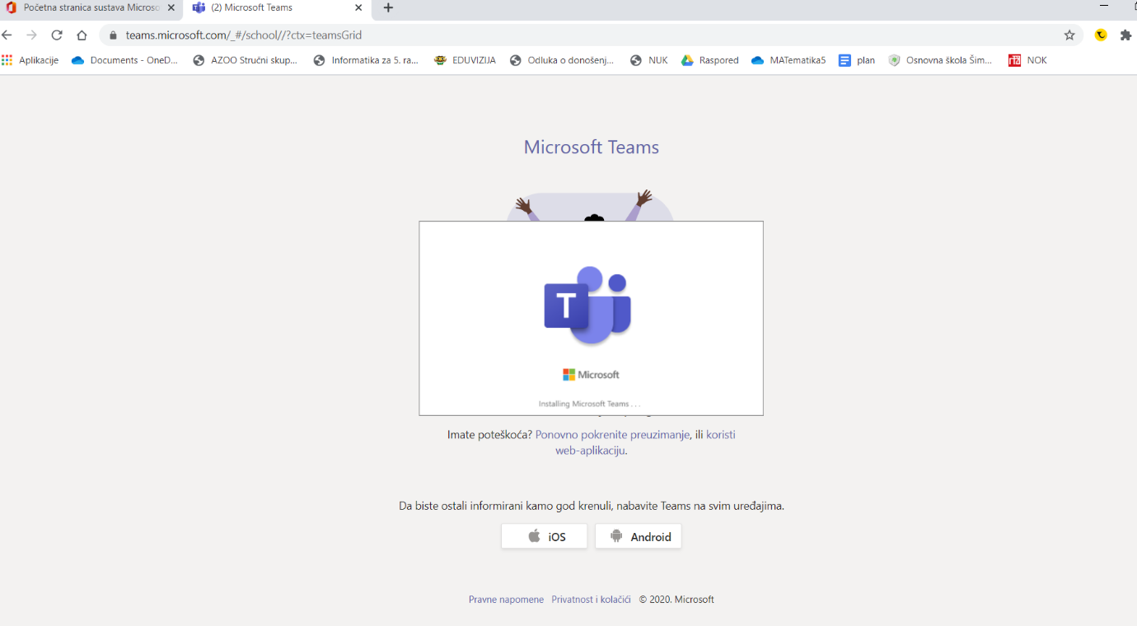
- Otvorit će vam se sljedeće sučelje. U polje e-mail adresa upišite @skole.hr adresu djeteta i kliknite Sign in ili Prijava.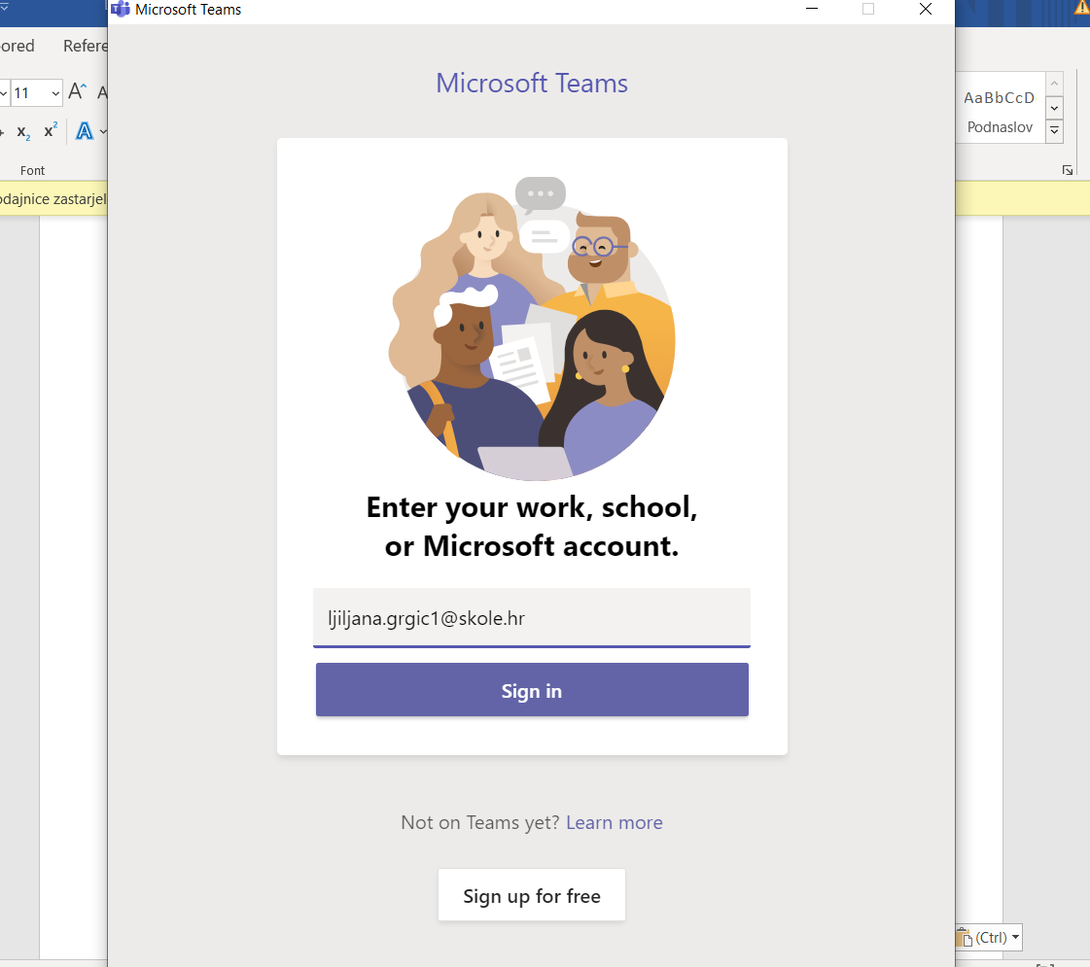

- Nakon što vam se pojavi sljedeće sučelje ponovo upišite @skole.hr adresu djeteta i lozinku.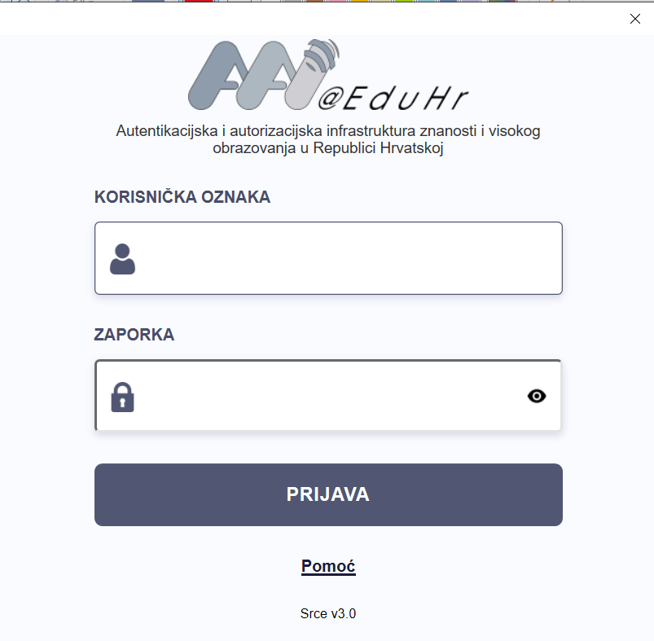
- Teams je spreman..